第八部分 采购需求
货物需求一览表

包号 | 货物名称 | 数量 | 是否接受进口
1 | 大陆环境钻探岩心库立体货架及  自动化管理系统 | 1 | 否

注：投标人须对上述投标内容中完整的一包进行投标，不完整的投标将视为非响应性投标予以拒绝。

- 总体要求
1.1 整体技术要求
- 二向/四向车系统可用度≥97%。
- 拥有自己专业安装管理队伍及项目管理人员。
- 设备外观上的金属外露表面，除不锈钢材料或铝材外，采用油漆或其他涂层保护。所有涂层、不锈钢材料和铝材，表面色泽均匀一致、无明显花斑、麻点、划痕、磨具拉痕和粗糙不平等缺陷、手感好。
- 整机和各部件的外观表面没有超出图纸规定的凸起、凹陷、翘曲、歪斜等缺陷。
- 各焊接物件的外观焊缝以及性能焊缝均打磨平整光滑，清除焊渣、焊瘤、飞溅物。
- 外观覆盖件、透明件无毛刺、铁锈、型砂、焊渣、切屑、油污等物，无碰伤、划伤、拉毛等痕迹。
- 涂装前涂漆表面无锈蚀或污物，涂层表面均匀、光亮、色泽一致，不允许有起泡、脱落、开裂、皱皮、外来杂质及其他降低保护和装饰性的显著污物。
- 设备颜色由甲方指定。
- 机械和电气各分系统、各单机上电气选型协调统一。
1.2 安全要求及标准
- 带电部分不裸露，采用保护罩，保护罩有足够的刚度和强度。
- 安装电机保护开关和漏电保护器，以保证全部电机及操作人员安全，特别是人员经常接触的电源开关必需带漏电保护功能。
- 电气装置符合 GB/T 25295-2010《电气设备安全设计导则》的要求。
- 机械安全防护安全距离符合 GB/T 12265-2021《机械安全 防止人体部位挤压的最小间距》的要求。
- 防护栏杆符合GB 4053.1-2009《固定式钢梯及平台安全要求第1部分：钢直梯》、GB 4053.2-2009《固定式钢梯及平台安全要求第2部分：钢斜梯》和GB 4053.3- 2009《固定式钢梯及平台安全要求第3部分：工业防护栏杆及钢平台》的要求。
- 防护罩和防护屏符合GB/T 8196-2018《机械安全 防护装置 固定式和活动式防护装置的设计与制造一般要求》的要求。
- 所有设备上的运动部件和运动的设备都有安全保护措施，所设置的防护罩和防护栏都有醒目的颜色标志，且与整体设备协调。
- 设备、电控设计充分考虑了操作人员、维修人员的安全，控制系统具有互锁保护功能和必要的安全防护措施。
- 凡是可能发生人员、设备损伤的地方，均设置防护栏、围栏、安全网等，并设安全警示牌。
- 带金属外壳的设备有可靠的安全接地装置。
- 在设备必要的位置设置紧急停止开关。
- 由于停电或电压异常等原因造成设备停车，重新来电或电压恢复正常时，设备不会对作业人员构成危害。
- 对人体可能造成危害时，设备有设置监测和报警装置。
1.3 配套工程状况
- 招标人现场电力网络为TN-S网络（三相五线制，3-ph,N,PE）。
- 招标人现场电压：三相380V AC，+/-10%；单相 220V AC，+/-10%；频率：50Hz, +/－1Hz。
- 招标人库区地面承载能力是6.5 t/m2。
- 招标人不提供强弱电以外的动力源，如有需求投标方自行解决，且必须经过招标人认可。招标人仅提供强弱电至投标方总配电柜前，总配电柜到库内各设备间的强弱电工程由投标方负责。
- 招标人不提供非国标的配套设备（如插头、插座）。
- 招标人提供必要的办公及材料仓库用房，提供能独立使用的施工场地，并做出诸如装卸、起吊、安排场地等一些必要的协助；所产生的费用由招标方负责。
- 招标人提供施工照明用电、施工用水，并供应其调试所需的负荷；所产生的费用由招标方负责。
- 招标人提供正常施工道路。
- 招标人提供标高、轴线、定位、隐蔽工程指引等相关资料。
- 招标人提供安装完成后的建筑垃圾清运工作；设备清洁由投标方负责。
1.4 投标技术文件要求
    - 投标人必须提供完整的方案说明、各设备系统作业逻辑策略说明、各设备系统作业能力分析说明和整体能力说明。
    - 投标人必须提供全部设备品牌以及关键元器件品牌。
    - 提供全部软硬件的维护保养执行方案，提供全部软硬件质保期后的售后服务方案。
    - 投标人必须提供详细的项目执行管理方案，包括但不限于：实施方案、培训方案、验收方案。
    - 项目全部文档必须是中文版本；全部设备系统界面必须是中文界面，备用英文界面。
    - 文档必须是office版；图纸必须是CAD版。

1.6 工期
自合同签订后，130 天（日历日）内完成设计、制造、检验、安装、现场检验、单机调试、试运行至系统联调结束，达到验收标准。
- 采购需求
2.1 岩心规格
本次采购二向/四向车系统主要用于存放岩心，单根岩心最大外径100mm，长度1500mm，最大重量20kg，总计存放量不少于10万根岩心。
2.2 土建情况
整个仓库厂房为新建，低温库长33米，宽度15米，净高约9.1米；常温库长33米，宽度17米，净高约9.1米。具体尺寸以现场实际测绘为准。
2.3 环境条件
      - 项目地点：西安科学园。中国科学院地球环境研究所新园区7号楼
      - 环境温度：0-35℃（常温库）；0-4℃（低温库）
      - 环境相对湿度：≤85%（无凝露）【低温库、常温库】
      - 温度变化率：≤±5℃/h
      - 湿度变化率：≤±10%/h
      - 光照条件：白炽灯10000 LX，太阳光5000 LX以下(带有光电开关)
      - 无爆炸危险和腐蚀介质，且介质中无导电尘埃
      - 环境中不可有腐蚀性气体
      - 无干扰的5.8GHz无线网络
- 招标范围
招标标的内容的设计、采购、制造、检测、试验、包装、运输、装卸、保险、现场仓储以及安装调试、检验验收、上线试运行、技术培训、技术服务（包括技术资料、图纸的提供）、质保期保障和快速的维修保养服务、长期系统软件升级等相关的全部集成管理工作。
序号 | 货物名称 | 数量 | 单位 | 规格说明 | 备注
1 | 二向/四向车货架（常温库） | 1 | 套 | 货物尺寸：1500 W×1350 D×1350 H mm（含托），承载：1500 kg；库位数量不少于800个 | 提供设计图纸和计算过程
2 | 二向/四向车货架（低温库） | 1 | 套 | 货物尺寸：1500 W×1350 D×1350 H mm（含托），承载：1500 kg；库位数量不少于600个 | 提供设计图纸和计算过程
3 | 通道隔离网 | 2 | 套 | 承载≥200Kg，宽度≥800mm | 常温库、低温库均需设置
4 | 爬梯 | 2 | 套 |  | 常温库、低温库均需设置
5 | 二向/四向车 | 2 | 台 | 所有库位二维码认址，PLC控制，含认址系统 | 每库各1台
6 | 升降穿梭台车/提升机 | 2 | 台 | 伺服电机，单电机驱动，齿轮齿条升降结构 | 每库各1台
7 | AGV系统 | 2 | 套 |  | 每库各1套
8 | 输送系统 | 2 | 套 | 含外检、扫码、称重、上下货导向等 | 每库各1套
9 | 二向/四向车库内网络 | 2 | 套 | 库内网络敷设、AP、弱电机柜等
10 | 监控系统 | 2 | 套 | 10个点位
11 | IT硬件 | 1 | 套
12 | 系统软件 | 1 | 套 | 含WMS、WCS、RCS、接口对接等
13 | 安装调试 | 1 | 项
14 | 托盘（含立柱层板） | 1 | 批 | L1500mm×W1350mm，载重1500kg，含立柱和层板，可拆卸；数量不少于250套
15 | 托盘 | 1 | 批 | L1500mm×W1350mm，载重 1500kg，预留可安装立柱和层板结构；数量不少于300套
… | … | … | … | … | …
备注：1. 序号1货物和序号2货物是货架，序号5-8货物是货架输送系统，序号14货物和序号15货物是载具系统。
2.该清单作为必要参考，完整详细清单由投标人完善，并与商务报价清单保持一致性。
- 整体解决方案要求
投标人要对整体解决方案做充分流程说明，对整体解决方案强弱电、现场施工、进场条件、内部网络、出入库口AGV接驳、库内移库（移库是指当要取巷道中间的托盘时由于被其他托盘挡住，先要将阻挡托盘移至其他货位存放的功能）等全方位做出详细的部署和说明。
4.1 入出库能力要求
无要求。
4.2 整体方案布局（低温区域内预留制冷风机机组位置）
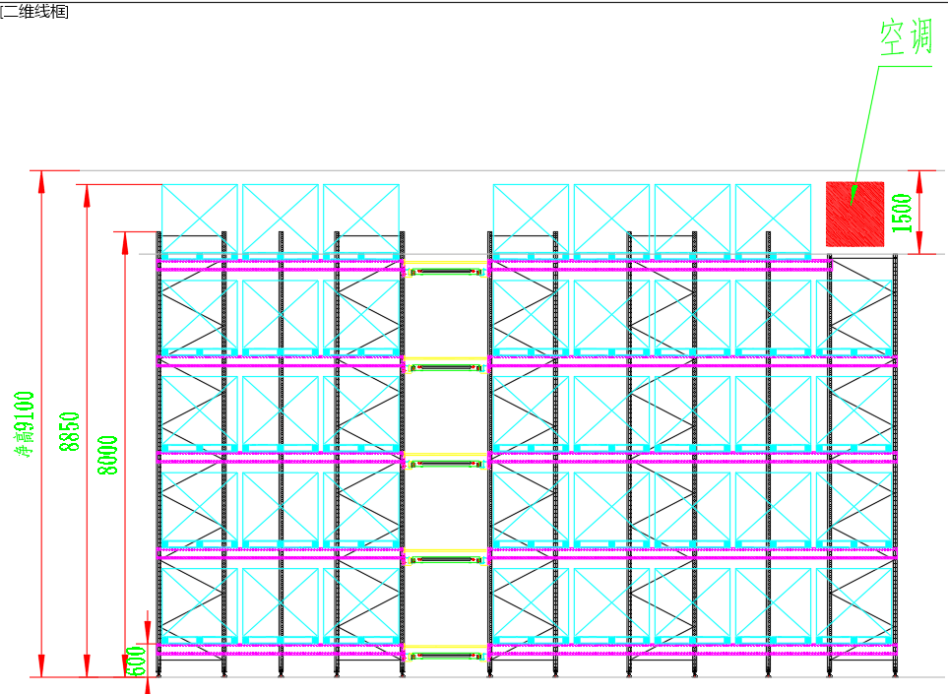
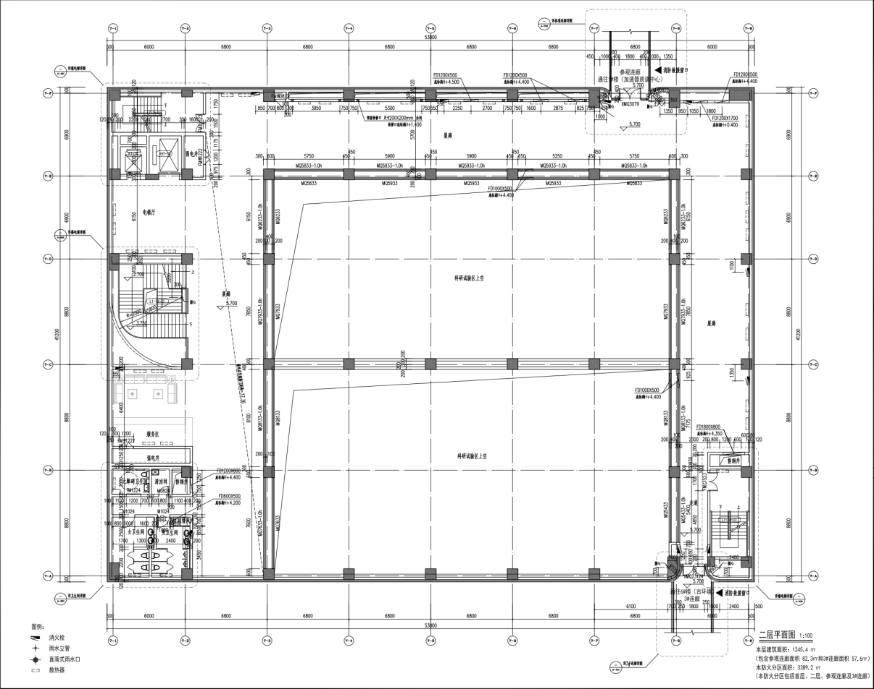
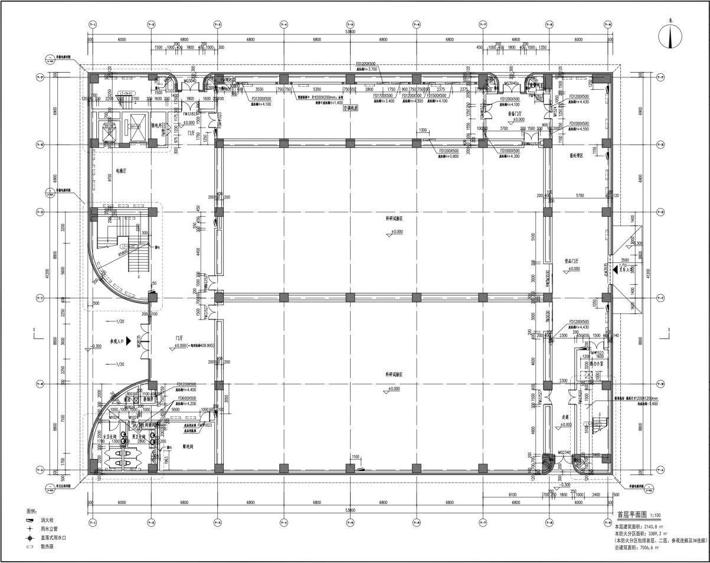
整体方案平面图
展示区域
展示区域
中控区域
货物信息
- 货物类型：圆柱状整管或半管沉积物岩心；

- 单件尺寸：最大外径100mm；最大长度1500mm；最大重量20kg。
常温库区域
低温库区域
整理区域
展示区域
制冷设备区域
低温库（0-4℃),现场实测仓库长度32.28 m，宽度14.36 m；可用高度9.1 m；
常温库（与低温库相邻），现场实测仓库长度32.75 m，宽度16.53 m；可用高度9.1 m。
配电室
本侧顶部预留制冷风机机组位置
4.3 作业流程
4.3.1 低温库
- 入库（右侧）
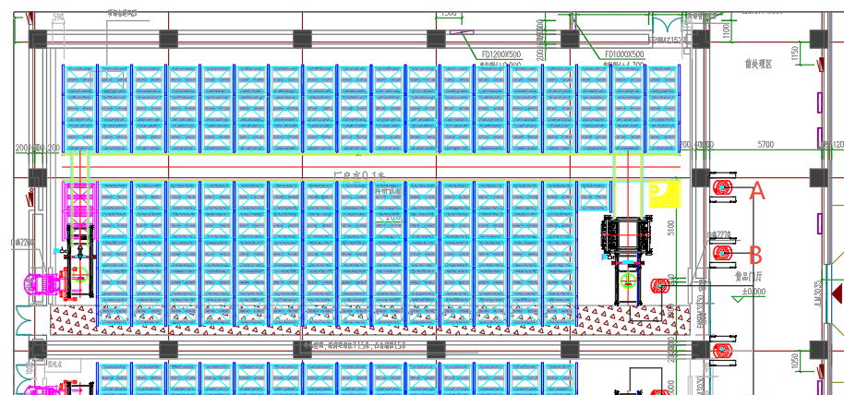
作业流程示意图
- 人工在位置A和位置B接驳台位置码盘，绑定信息；
- 系统上架：派AGV到位置A或位置B取货，送往库内输送线端口；通过输送线、升降台车/提升机、二向/四向车配合将货物运送到库中。
- 出库（右侧）
- 系统通过调度二向/四向车、输送线、升降台车/提升机将需要出库的托盘运送到输送线端口，由AGV搬运至位置B/A；
- 人员拣选取料，取料完成后，人工确认；
- 系统调度AGV至位置B/A取货，将尾盘运送到库内存储。
说明：以上入库（右侧）和出库（右侧）分时段进行。
- 入库（左侧）
- 由叉车工将托盘放置输送线端口，系统控制输送线、升降台车/提升机、二向/四向车将货物运送到库内存储。
- 出库（左侧）
- 当有出库任务时，系统通过调度二向/四向车、输送线、升降台车/提升机将需要出库的托盘运送到输送线端口，通知叉车工取货。
说明：以上入库（左侧）和出库（左侧）分时段进行。
4.3.2 常温库
常温库流程与低温库相同。
4.4 载具
如下图示意：托盘是载具的其中一部分，载具要求：
- 载具每一层的层高可调整；
- 载具每一层可拆卸；
- 载具规格1300W*1300D*1250H；
- 载具承载1500kg/个，每层承载200kg；
- 载具每层放岩心10件；要求岩心之间要卡位，不允许晃动。
- 整个载具拆卸后，最下面一层就是托盘。库内托盘与载具同时存在使用。
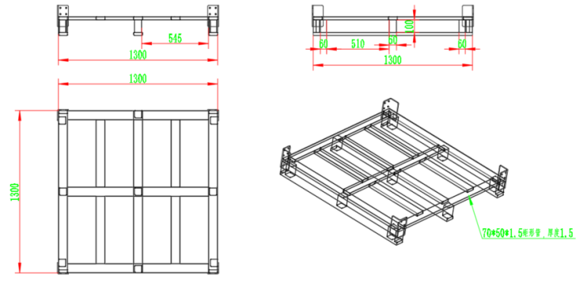
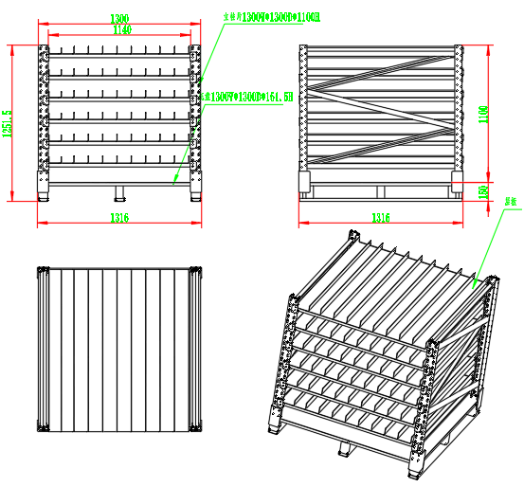
载具与托盘示意图
4.5 功能设计要求
- 满足所有作业流程。
- 整个库区全部混放，储位利用率达93%以上。
- 投标标的物技术要求
5.1 二向/四向车货架、载具技术要求
项目 | 值
设计标准 | - CECS 23:90钢货架结构设计规范  - GB/T 28576-2012工业货架设计计算  - GB 50017-2017钢结构设计规范  - GB 50018-2002冷弯薄壁型钢结构技术规范  - JB/T 14173-2021单元托盘储存类穿梭车货架
性能要求 | - ★额定承载1550KG/货位  - 货架立柱高度8000mm  - 立柱材质Q235B，厚度≥1.8mm，立柱节距75mm  - 子轨道厚度≥2.5mm，材质SGH340  - 主轨道50方管，厚度≥2.5mm  - 横梁厚度≥1.5mm  - ★货位数（冷库≥600个，常温库≥800个）；  - 货架抗震等级以项目所在地的抗震等级要求为准  - 子轨道轨道面距离放货面高度是≤146mm  - 横梁挠度L/250（L为横梁的跨度）  - ☆横梁与立柱连接，在每个挂片上必须是一个紧固件连接  - 货架结构中必须布置水平拉杆和垂直拉杆
★载具要求 | - 托盘（含立柱层板）：L1500mm×W1350mm，载重1500kg，含立柱和层板，可拆卸；数量不少于250套  - 托盘：L1500mm×W1350mm，载重 1500kg，预留立柱和层板安装结构，可安装；数量不少于300套
制造、安装精度要求 | - 货架沿巷道方向全长累计偏差：全长≤40米时，±20mm；全长＞40米时，±L/2000mm  - 立柱总高度偏差≤2mm  - 交叉轨接口与副轨道接口高度偏差≤2mm  - 货架片垂直度：货架高度为H 时，≤H/1000 mm  - 任意子轨道间、换向轨间尺寸偏差≤3mm  - 横梁净长度（除去挂片的长度）偏差≤0.5mm  - 货架第一层支撑横梁与基准面距离偏差≤5mm
表面处理颜色 | 甲方指定
表现处理 | - 表面处理采用环氧树脂粉末静电喷涂工艺，涂层厚度 ≥60 微米  - 构件表面涂层的附着力应满足《GB/T9286-1998 色漆和清漆漆膜的划格试验》中2级的要求  - 喷塑涂膜硬度不应低于GB/T 6739-2006中的6.2规定的H级铅笔硬度
5.2 托盘输送机要求
序号 | 项目 | 技术参数
★1 | 额定载荷（Kg） | 1500
2 | 操作方式 | 自动、手动、联机自动控制
☆3 | 驱动方式 | 电机减速机，变频控制
4 | 输送速（m/min） | ≥12
5 | 可调节支腿 | 要求具有
6 | 主机颜色 | 由甲方指定
7 | 图纸要求 | 提供平面图纸或示例图片
5.3 二向/四向车技术要求
序号 | 项目 | 技术参数
☆1 | 导轨方式 | 高低导轨，轮边缘导向
☆2 | 二向/四向车高（mm） | 125
★3 | 额定载荷（Kg） | ≥1500
4 | 自重（Kg） | ≤350
5 | 顶升机构行程（mm） | ≤40
☆6 | 顶升方式 | 机械式
★7 | 行走驱动方式 | 伺服电机
8 | 定位精度（mm） | ≤2
9 | 行驶加速度 m/s2 | 0.2~0.4
10 | 行驶速度 m/s | ≥1.0
11 | 通讯方式 | 无线通讯
☆12 | 电池 | 磷酸铁锂，续航时间≥8 小时
13 | 充电方式 | 快速充电桩、自动充电
☆14 | 控制方式 | PLC
15 | 操作方式 | 联机/单机/手动/维护
16 | 移动操作终端 | 平板遥控器
17 | 车轮数量 | 满足使用需求。
☆18 | 寻址方式 | 二维码寻址
☆19 | 电池容量 | ≥48 V / 40 Ah
20 | 顶升板 | 整个盖板顶升（非货叉式）
21 | 安全保护 | - 防撞块保护  - 车体四向设有障碍物感知传感器  - 车体顶部有检测有无托盘传感器  - 报警灯  - 低电量上位机报警  - 过载保护  - 车体顶部有托盘歪斜检测
22 | 主机颜色 | 由甲方指定
5.4 升降台车/提升机技术要求
序号 | 项目 | 技术参数
☆1 | 提升方式 | 齿轮齿条/链条
★2 | 提升驱动方式 | 伺服电机，单电机驱动
★3 | 额定载荷（Kg） | ≥2000
4 | 提升高度（mm） | ≤9050
☆5 | 升降速度（m/min） | ≥60
6 | 升降加速度（m/s2） | 0.2~0.5
7 | 定位精度（mm） | ≤5
8 | 控制方式 | 手动/单机自动/联机自动
9 | 控制方式 | PLC
10 | 水平输送机 | 速度≥12m/min（变频调速）
☆11 | 机械阻挡 | 升降台车/提升机必须具备防止二向/四向车掉入井道的机械阻挡
12 | 框架结构 | 货架立柱式框架结构
☆5.5 升降穿梭台车/提升机安全保护措施要求
保护类别 | 装置名称 | 功能描述
机械保护 | 机械止挡（缓冲器） | 提升机顶部及底部配置带有缓冲装置的机械止挡，采用聚氨酯缓冲器，能承受载货台满载全速运行时的冲击，提供缓冲停车功能
机械保护 | 防二向/四向车冲出 | 载货台上的二向/四向车轨道端部（远离货架侧）有机械止挡，防止载货台升降过程中二向/四向车突然冲出
机械保护 | 防二向//四向车冲出 | 载货台上的二向/四向车轨道端部（靠近货架侧）有电阻挡，防止载货台升降过程中二向/四向车突然冲向货架侧。
电气保护 | 过载保护 | 驱动电机设过载保护功能，超负荷时变频器停止工作并报警
电气保护 | 行程限位 | 提升方向接近极限位置设置行程开关，触发即停止运行并报警
电气保护 | 减速保护 | 载货台接近运行终端时，控制低速运行
电气保护 | 升降防货物突出保护 | 载货台上设置有货物突出检测，防止在载货台升降过程中，货物歪斜导致与机体框架干涉，发生卡货或掉货事故
电气保护 | 防货物未完全进入检测 | 载货台上设置有货物未完全进入载货台检测，防止货物未完全进入时载货台启动升降运动
电气保护 | 防二向/四向车换层时未完全进入检测 | 载货台上设置有二向/四向车未完全进入载货台检测，防止二向/四向车未完全进入时载货台启动升降运动
电气保护 | 电机保护 | 所有电机均有过载、过热、过流保护
应急控制 | 紧急停止 | 控制柜上设有自锁式蘑菇头急停开关，紧急情况下快速停止
安全防护 | 安全围栏 | 提升机本体四周加装（进出货口除外）安全围栏，防止无关人员靠近
安全防护 | 互锁保护 | 输送运动与提升运动互锁，确保互联设备运行安全
安全防护 | 机械阻挡 | 在载货台未到位时，防止二向/四向车突然冲进提升机巷道内发生掉车事故
☆5.6 电控系统技术要求
项目 | 值
范围 | 包括托盘二向/四向车、升降穿梭台车/提升机、托盘输送线等电控系统以及系统电气要求
托盘二向/四向车 | - 定位系统将托盘二向/四向车的位置信息传送给上位系统  - 电池的电量，充电状态等信息也传送给上位系统  - 需配有移动操作终端，实现托盘四向车的就地操作并显示故障原因、故障处理方式  - 移动操作终端可手动操作出库维修  - 当出现报警后托盘四向车切换到手动模式并正常停车，当出现碰撞和急停报警时采用紧急停车
升降台车/提升机 | - 紧急停止  - PLC 控制，电控柜含触摸屏  - 自动运行方式为正常运行方式，在此运行方式下搬送物在输送线上按流程搬送  - 手动运行方式为维护运行方式，在此方式下完成设备的维护和设备异常处理等各种操作
托盘输送线 | - 紧急停止  - 要求配置外形检测站台、读码器等  - PLC 控制，电控柜含触摸屏  - 输送机的运行状态在触摸屏上显示，包括系统的通讯状态、故障信息
系统电气要求 | - 配电柜/控制柜现场位置合理布局，配电柜/控制柜原则上设计靠近输送线或提升机位置，并经甲方确认  - 布线：强电、弱电线路应分开，所有线路采用桥架敷设，特殊情况可以使用穿线管，要求布线美观，横平竖直，避免交叉，保证密封  - 控制柜内部布置有PLC、继电器、端子、线槽、电源等附件，必须布置合理、美观，线槽预留10%的空间，I/O点预留10%以上，便于功能扩展、维护和检查，具体数值列举清楚。  - 设备自动运行故障或必要时(如设备检修、保养) ，在运行状态下可以直观地看到运行情况和状态
5.7 货架附属设备技术要求
项目 | 值
设备范围 | 端部止挡、行走隔离网、提升机围网、检修平台（含爬梯）等
端部止挡 | 货架主通道&子通道端部需配置机械止挡，避免托盘四向车出轨
行走隔离网 | - 行走隔离网是保证检修人员在库内作业安全的重要构件  - 通道内铺设，满足检修人员行走的强度需求  - 材质选用国产优质钢材  - 网目尺寸≤50mm  - 承载200kg/平方米  - 宽度800mm
提升机围网 | - 四面配置围网，保障人员安全 （进出货口位置除外）
检修平台（含爬梯） | - 材质：碳钢焊制，表面喷塑，平台防滑  - 要求配备爬梯  - 爬梯与检修平台相结合，结构安全稳定  - 材质选用国产优质钢材
5.8 内部网络技术要求
网络需求由乙方根据整体方案设计给出，保障托盘四向车系统稳定流畅运行。网络与服务器方案要求包括但不限于：网络需求与规划（网络需求、无线优化）、IP 地址规划、无线网络实施、部署方案、网络设备清单等。
仓库内自建独立局域网络，WCS 通过独立局域网络与仓库内设备通讯。
5.9 软硬件控制系统要求
序号 | 控制系统 | 功能
1 | WCS系统 | - 作业调度功能  - 各设备系统作业任务调度分配；确保同一订单在多设备系统同时协同作业  - 全部作业任务管理  - 紧急任务优先作业管理  - 四向车调度功能  - 支持同层多台灵活调度。  - ☆支持库区内任一托盘四向车任一货位可达。  - 货物出入库自主路径规划。  - 支持自动换层，自动充电。  - 具备地图管理功能，可锁定、启用货位等功能。  - 支持同一巷道内混放，支持同一个托盘上混放。  - 系统支持先发任务后到达的判断策略，防止系统报错  - 托盘四向车状态管理功能：实时查看各托盘四向车的状态，如待机、任务中、充电中、停用等，支持启用/停用托盘四向车设备。  - 监控功能：业务操作监控功能库位、托盘四向车设备、地图可视化， 定时自动刷新，并可反映相关状态，如待机、任务中、充电中、停用、故障等；未完成任务列表，超时未完成任务预警。  - 整体设备设施运营监控  - 设备状态动态图形显示  - 设备运行状态实时显示  - 设备作业状况实时显示  - 设备运行时长管理  - 设备故障报警管理  - ☆具备指定托盘出库。  - 接口管理  - 与 WMS 接口管理，向 WMS 系统提供开放接口；并遵循WMS 的接口协议和标准  - 接口协议：超文本传输协议 http 1.1  - 接口报文格式：xm1格式  - WMS 和 WCS 之间交互方式以接口方式开展，不相互写数据表，不做中间件  - 接口交互模式的信息格式采用 http 模式，Http 内容需采用正式的 XML 格式 。WMS 用 Http POST 方式通过指定 URI/端口地址将“下发” 信息送至 WCS。WCS 用 Http POST 方式通过指定 URI/端口地址将“上传” 信息送至 WMS。  - 与设备接口管理；针对现场自动化设备有多套设备的情况下，WMS 只对接一个 WCS 方，乙方需做好下属自动化设备的集成调度工作  - 需要与当前已存在的系统创建必要的接口来支持业务模式及流程  - 查询报表  具体要求在深化（优化）设计阶段与甲方确认  - ☆权限管理  a)功能权限管理  b)登录管理  - 提供符合甲方要求的标准接口，接口免费开放并提供真实设计文档  - 提供日志查询、备份功能；查询界面备份至少保存 1 周； 所有作业动作均可查询追溯  - ☆BS架构，可多客户端部署  - 数据库支持SQL SERVER 或Oracle关系型数据库  - 软件（开发软件和运行软件）要求正版授权。
2 | WMS系统 | - SKU管理：  - 同步上下游系统或WMS单独维护。对产品进行多个维度的数据和业务处理要求进行管理，满足SKU在不同作业环节的控制和作业要求，如管理物料类别、类型、ABC等级，包装层级、包装单位、重量、体积、条码、序列号、批号、存储要求、使用类型、商品分类、拆零标志、收货方式、效期要求、库存上下限、作业控制策略、业务管理要求等信息。  - 可以为SKU定义多个层级的包装，并定义包装转换关系，并管理对应包装层级的单位、长、宽、高、重量、体积、条码、栈板码放规则等。  - 管理批属性规则，按照业务需求精确的管理每一次入库商品的各种属性，为入库上架、存储、出库作业环节提供支持。  - 往来供应商或客户：同步上下游系统或WMS单独维护，可管理客户联系信息、多个收货地址、配送线路、配送站点、批号管理要求、质检要求等。  - 库位管理：提供灵活的区域、库区、库位、工作组、库容的管理。  - 容器管理：贴在原箱上的一维码标签，与托盘上的一维条码标签关联，用于绑定货物信息，用于追溯SKU信息，容器号绑定、重复使用均由系统控制。  - 车辆管理：对库内搬运设备进行编号，并进行分类管理。  - 系统配置和业务规则：系统应使用配置型方案，满足项目中的作业流程和作业场景的功能要求；如批号管理、上架、质检、出库分配、包装、库存周转、作业工作站分配等。  - 入库管理：入库信息管理、异常处理等功能。  - 出库管理：可以对出库订单进行订单分析、分类、合并、审核、出库、预分配及分配等操作。  - 库内管理：  - 可按产品、库区、库位、批号、容器等方式查询库存信息。  - 事务查询，对产品进出、异动进行查询。  - 不同质量状态库存管理。  - 可进行库存调整，如库位调整、批号信息调整、数量调整。  - 库存冻结（解冻）管理：对产品、批次、库位进行特定锁定或者解冻。  - 补货管理：可以按库区分类、按包装级别、按订单需求量、按销售量预测、按库存上下限、经验值等多种补货方式，按补货策略自动计算推荐的补货量和补货库位。  - 各库区支持出入库策略调整及移库功能。实现仓储上下游作业环节的交接功能。各库区库存可单独管理，并可汇总与总库存形成统计和对账功能。  - 用户权限管理：针对不同层级、岗位的用户分别设定权限，保障系统使用的安全性。  - 查询报表：提供综合信息查询，包括作业任务、作业状态、库存信息、货位状态、入出库、操作记录、运行日志等信息。所有报表均可导出为EXCEL文档保存。  - 人员权限管理：提供不同角色的用户权限管理。可以定义用户可以使用哪些功能，只能在特定仓库区域内做特定的操作：比如操作员Ａ在拣货Ｂ区做ＲＦ拣货等。  - ☆库区/托盘混放管理。  - ☆能够指定托盘出入库。  - 异常查询功能：具备各类异常报错查询功能。  - 软件（开发软件和运行软件）要求正版授权。
- 验收标准
6.1 合格基本条件
- 设备系统性能指标达到或超过招标方要求。
- 提供的配套服务符合招标方需求。
- 交付仓库及附属设施和信息系统的配套设计施工文件、文档及仓库及信息系统验收验证文件、证书等项目档案文件。项目交付文件包含但不限于：
- 设备布置图
- 功能规格文件
- 界面规格文件
- 系统操作手册
- 系统整体设计文件
- 设备清单
      - 安装图
- 验证和确认：任何设施设备及系统，均应验证按照招标方质量体系的要求完成验证工作，并完成相应的文件。
6.2 安装验收流程
      - 投标方按合同要求完成全部物流设备系统安装、调试工作；并自检合格。
      - 投标方书面提交《安装验收申请单》及附件。
      - 招标方书面确认投标方申请，并组织启动安装验收。
      - 安装验收合格，则招标方签发《安装验收确认单》。如不合格，则招标方以《工作联系函》方式通知投标方；并附上验收结果。
6.3 安装验收内容
一、现场检查
序号 | 验收项目 |  | 检查结果 | 结论
1. | 外观检查  - 设备系统安装与图纸一致。  - 设备表面无损、对接整齐；喷涂无脱落。 |  |  | □合格  □不合格
2. | 安全检查  - 电气部分有安全保护和控制装置。  - 安全标示、用电标示齐全。  - 电气图纸张贴，电气标示与图纸一致且准确。  - 支架、支撑安装牢固。 |  |  | □合格  □不合格
3. | - 设备系统技术规格与合同要求一致（抽查）。  - 设备效率与调试报告一致（抽查）。  - 关键部件品牌与合同要求一致（抽查）。  - 设备噪音是否低于 75dB（Ａ）。 |  |  | □合格  □不合格
4. | 整体检查  - 设备系统数量与合同数量一致（抽查）。  - 设备系统安装位置与施工图纸（抽查）。 |  |  | □合格  □不合格
二、资料检查
序号 | 验收项目 |  | 检查结果 | 结论
1. | 安装验收申请单及附件 |  |  | □合格  □不合格
2. | 乙方提交的其它资料文档 |  |  | □合格  □不合格
填表说明：
1、检查结果栏填写检查意见。
2、◼标识结论的结果选项。
项目管理方（如有）：  项目管理方代表：  日期： |  | 甲方：  甲方代表：  日期：
6.4 最终验收流程
      - 投标方按合同要求完成除质保期以外的全部工作；并自检合格。
      - 投标方书面提交《最终验收报告》及附件。
      - 最终验收合格，则招标方签发《最终验收确认单》。如不合格，则招标方以《工作联系函》通知投标方；并附上验收结果。
6.5 最终验收内容
一、现场检查
序号 | 验收项目 |  | 检查结果 | 结论
1 | - 所有变更项全部完成；且手续完备（抽查）。  - 现场整改项全部完成；且达标（抽查）。  - 设备系统运行正常；且没有停机（4小时内）。  - 设备系统效率达标（抽查）。  - 设备系统功能达标（抽查）。  - 系统可用度达到97%。 |  |  | □合格  □不合格
二、资料检查
序号 | 验收项目 |  | 检查结果 | 结论
1 | 最终验收报告及附件 |  |  | □合格  □不合格
2 | 关键阶段成果全部资料 |  |  | □合格  □不合格
3 | 乙方提交的其它资料文档 |  |  | □合格  □不合格
填表说明：
1、检查结果栏填写检查意见。
2、结论栏用“◼”标识结果选项。
项目管理方（如有）：  项目管理方代表：  日期： |  | 甲方：  甲方代表：  日期：
- 项目管理与实施
- 投标人应制定细致、合理的工期和关键节点的工期控制措施和应急措施。
- 投标人应提供详尽合理的施工工艺、施工步骤、施工安排。
- 售后服务
8.1 质保期
质保期从验收结束后起算，1年；
★8.2 售后响应时间
投标方需承诺在质保期内提供如下服务保障：
      - 乙方配备7*24小时服务售后服务热线，可随时进行远程服务；
      - 乙方接报后0.5小时响应，第一时间远程指导甲方维修人员现场处理；
      - 如果接报后4个小时仍无法协助甲方解决故障时，乙方有必要派出维保人员于24 小时内到现场提供服务。

